第七届全国交通运输行业
职业技能大赛组委会秘书处

交赛秘〔2015〕1号

第七届全国交通运输行业职业技能大赛
组委会秘书处关于印发第七届全国交通
运输行业“宇通杯”城市公交驾驶员
职业技能竞赛技术方案的通知

各省、自治区、直辖市、新疆生产建设兵团交通运输厅（局、委）：
根据《交通运输部办公厅、人力资源社会保障部办公厅、中国海员建设工会全国委员会关于举办2015年中国技能大赛——第七届全国交通运输行业职业技能大赛的通知》（交办人教〔2015〕76号），现将《第七届全国交通运输行业“宇通杯”城市公交驾驶员职业技能竞赛技术方案》印发给你们，请按照执行。

第七届全国交通运输行业
职业技能大赛组委会秘书处
2015年6月25日
第七届全国交通运输行业“宇通杯”
城市公交驾驶员职业技能竞赛技术方案

为科学组织全国交通运输行业“宇通杯”城市公交驾驶员职业技能竞赛，保证竞赛公平、公正，维护参赛单位、参赛选手的合法权益，根据竞赛有关规定，制定本方案。
一、竞赛职业
汽车驾驶员（城市公交驾驶员）。
二、竞赛内容和成绩计算

（一）竞赛内容。
理论知识考试和技能操作考核。

（二）竞赛总成绩和名次。
竞赛总成绩由理论知识和技能操作两部分成绩组成，其中理论知识考试占30%，技能操作考核占70%。将参赛选手的两部分成绩相加，最终确定参赛选手的总成绩。理论知识考试和技能操作考核得分均计算到小数点后2位。
参赛选手名次，总成绩最高的为第一名，以此类推，确定所有参赛选手的最终名次。比赛总成绩相同者，技能操作成绩高者，名次在前；技能操作成绩相同者，驾驶技能项目比赛成绩高者，名次在前；驾驶技能项目比赛成绩相同者，驾驶技巧比赛项目成绩高者，名次在前；驾驶技巧比赛项目成绩相同者，使用手动挡车辆者，名次在前；驾驶技巧比赛项目成绩相同且使用车辆均为手动挡或自动挡车辆者，汽车检验比赛项目成绩高者，名次在前；汽车检验比赛项目成绩相同，应急处置比赛项目成绩高者，名次在前；应急处置比赛项目成绩相同者，技能操作比赛所用时间较短者，名次在前。
每位参赛者必须参加理论知识考试和技能操作考核两项内容的比赛，并在规定时间内按要求完成比赛内容。

(三)理论知识考试。

1.考试方式。
理论知识采取计算机考试，时间为60分钟。卷面满分100分，考试满分由卷面满分乘以0.3等于30分，计入总成绩。

2.理论知识竞赛考题。
标准化试题100道，在竞赛题库中随机抽取。竞赛考题命制以《中华人民共和国道路交通安全法》、《国家标准 GB 7258 机动车运行安全技术条件》、交通运输部行业标准《城市公共汽车驾驶员操作规范（报批稿）》等法律法规和相应规章为依据。

3.理论知识题库结构及题量题型。
具体题目详见理论竞赛题库（题库在交通职业资格网http://www.jtzyzg.org.cn上下载。），题库结构及题量题型见表1。

表1 理论知识题库结构及题量题型

序号 | 结构 |  | 题量 | 题型
序号 | 内容 | 比例（%） | 题量 | 单选（36%） | 多选（21%） | 判断（43%）
1 | 社会责任与  职业道德 | 7 | 40 | 10 | 10 | 20
2 | 道路交通安全  和节能减排 | 23 | 131 | 46 | 27 | 58
3 | 道路交通信号 | 7 | 43 | 8 | 14 | 21
4 | 安全、文明  驾驶知识 | 31 | 179 | 87 | 23 | 69
5 | 危险源识别和  防御性驾驶知识 | 9 | 50 | 10 | 15 | 25
6 | 汽车常见故障  判断和处置 | 7 | 39 | 19 | 8 | 12
7 | 车辆新技术 | 3 | 20 | 5 | 5 | 10
8 | 城市公交驾驶员  规范 | 8 | 47 | 13 | 10 | 24
9 | 纯电动车 | 5 | 31 | 10 | 10 | 11
合计 |  |  | 580 | 208 | 122 | 250

（四）技能操作考核。
技能操作考核是指对汽车驾驶员的平稳驾驶、节能驾驶、检查维护、应急处置等方面的技术能力水平进行评价。技能操作考核内容包括驾驶技能（赛道通过和节能驾驶）、驾驶技巧（S弯路正进倒出驾驶），模拟器模拟考核突发事件应急处置（火灾和反恐驾驶）、汽车检验（手挡柴油公交车二级维护保养验收）等4个项目。
技能操作考核，时间为38分钟，满分100分，技能操作考核成绩为满分乘以0.7等于70分，计入总成绩。项目分值分配和比赛时间具体情况见表2。

表2 技能操作考核项目分值分配和比赛时间

序号 | 比赛方式 | 项目 | 分值 | 内容 | 分值  比重 | 比赛  时间
1 | 技能操作 | 驾驶技能 | 30 | 赛道通过 | 30% | 20分钟
1 | 技能操作 | 驾驶技能 | 10 | 节能驾驶 | 10% | 20分钟
2 | 技能操作 | 驾驶技巧 | 30 | S弯路正进倒出驾驶 | 30% | 3分钟
3 | 技能操作 | 应急处置 | 10 | 火灾与反恐驾驶 | 10% | 5分钟
4 | 技能操作 | 汽车检验 | 20 | 二级维护保养验收 | 20% | 10分钟
合计 |  |  | 100 |  | 100% | 38分钟

三、竞赛用车

（一）竞赛车辆。
决赛用车选用郑州宇通客车股份有限公司生产的“宇通牌”公共汽车。

（二）竞赛用车类型和数量。
不同技能操作考核项目竞赛用车类型，具体情况见表3。
表3 竞赛用车类型和数量
序号 | 技能操作考核  项目及内容 | 车辆种类 | 比赛用车数量
1 | 驾驶技能项目  （赛道通过、节能驾驶） | 纯电动车 | 2
2 | 驾驶技巧项目  （S弯路正进倒出驾驶） | 手动挡柴油车 | 1
2 | 驾驶技巧项目  （S弯路正进倒出驾驶） | 自动挡混合  动力车 | 1
3 | 汽车检验  （二级维护保养验收） | 手动挡柴油车 | 3
合计 |  |  | 7

（三）竞赛用车基本参数。

表4竞赛用车基本参数
ZK6120HG（柴油）-驾驶技巧项目
长×宽×高(m) | 轴距(m) | 前悬(m) | 后悬(m)
11.5×2.55×3.1 | 5.8 | 2.5 | 3.2
最小离地间隙(m) | 变速箱挡位 | 电池类型 | 轮胎品牌
0.192 | 6前进档 | / | 米其林
发动机扭矩(Nm) | 发动机功率(Kw) | 电动机扭矩(Nm) | 电动机功率(Kw)
1030 | 191 | / | /

ZK6127HE（柴油）-汽车检验项目
长×宽×高(m) | 轴距(m) | 前悬(m) | 后悬(m)
12×2.55×3.47 | 6.05 | 2.62 | 3.33
最小离地间隙(m) | 变速箱挡位 | 轮胎品牌 | 发动机
/ | / | / | 后置

ZK6125CHEVNPG4（插电式）-驾驶技巧项目
长×宽×高(m) | 轴距(m) | 前悬(m) | 后悬(m)
12×2.55×3.36 | 6.1 | 2.7 | 3.2
最小离地间隙(m) | 变速箱挡位 | 电池类型 | 轮胎品牌
0.2 | 无 | 超级电容 | 米其林
发动机扭矩(Nm) | 发动机功率(Kw) | 电动机扭矩(Nm) | 电动机功率(Kw)
850 | 170 | 818 | 110

E12（纯电）-驾驶技能项目
长×宽×高(m) | 轴距(m) | 前悬(m) | 后悬(m)
12×2.55×3.25 | 6.1 | 2.7 | 3.2
最小离地间隙(m) | 变速箱挡位 | 电池类型 | 轮胎品牌
0.2 | 无 | 磷酸铁锂 | 米其林
发动机扭矩(Nm) | 发动机功率(Kw) | 电动机扭矩(Nm) | 电动机功率(Kw)
/ | / | 1200 | 100

（四）竞赛用车装备要求。

1.驾驶技能项目（纯电动车）。
用车需安装能耗（电）计量装置，倒计时报数装置，视频摄像装置（6个摄像头，分布于车右侧和左侧向后、驾驶员操作区、前门、计量装置、车厢全景），车前保险杠中间位置装置“定位标志杆”，竞赛过程全程录像，同时安装大屏幕显示器，4—5画面（右侧和左侧向后、驾驶员操作区、前门、计量装置）供裁判观看。
为考核驾驶员操作平稳性，在驾驶技能比赛用车上安装盛水用的量杯。

2.驾驶技巧项目（手动挡柴油车或自动挡混合动力车）。
用车需安装倒计时报数装置，视频摄像装置（4个摄像头，分布于车前、车后、右侧和左侧向后），竞赛过程全程录像，记录备案。

3.驾驶技能和驾驶技巧项目裁判用具。
秒表15个、量杯4个、计量杯 2个、指挥旗4个、手持扩音器5个、对讲机30个、文件夹90个、签字笔若干等。

4.驾驶技能和驾驶技巧项目场地准备。
标志杆40套、道路引导标志标示、中途站与港湾停车站的标志标示、备用车辆。

5.竞赛车辆初始条件。

（1）驾驶技能项目纯电动车初始条件。
电池为充满状态，100％。竞赛期间车窗开启数事先确定并保持直到赛事完成不变。

（2）驾驶技巧项目（S弯路正进倒出驾驶）手动挡和自动挡车辆初始条件。
热车状态（水温达80℃以上）；关闭空调、开窗；竞赛期间车窗开启数事先确定并保持直到赛事完成不变。

6.汽车检验项目（柴油车二级维护保养验收）。
近期完成二级维护保养的12米级柴油公交车（前盘后鼓），配电箱、保险盒内配齐配电图，配备技术手册。

7.汽车检验项目裁判用具。
对讲机2个、工具6套。每套工具包括：

（1）常用工具1套、检验锤1个，手电筒1个。

（2）常用量具扭力扳手1个、气压表1个、轮胎花纹深度尺1个。

（3）车轮三角垫木1对、警示牌1对、油盘1个、棉布 2份。

（4）视频摄像装置2套。

（5）计时秒表1块、领夹式录音笔1支、抽签卡、文件夹3个、签字笔若干等。
四、汽车驾驶模拟器
应急处置项目选用北京宣爱智能模拟技术股份有限公司生产的互动型汽车驾驶模拟座舱，型号QJ-3A1（大），实物如图1所示。
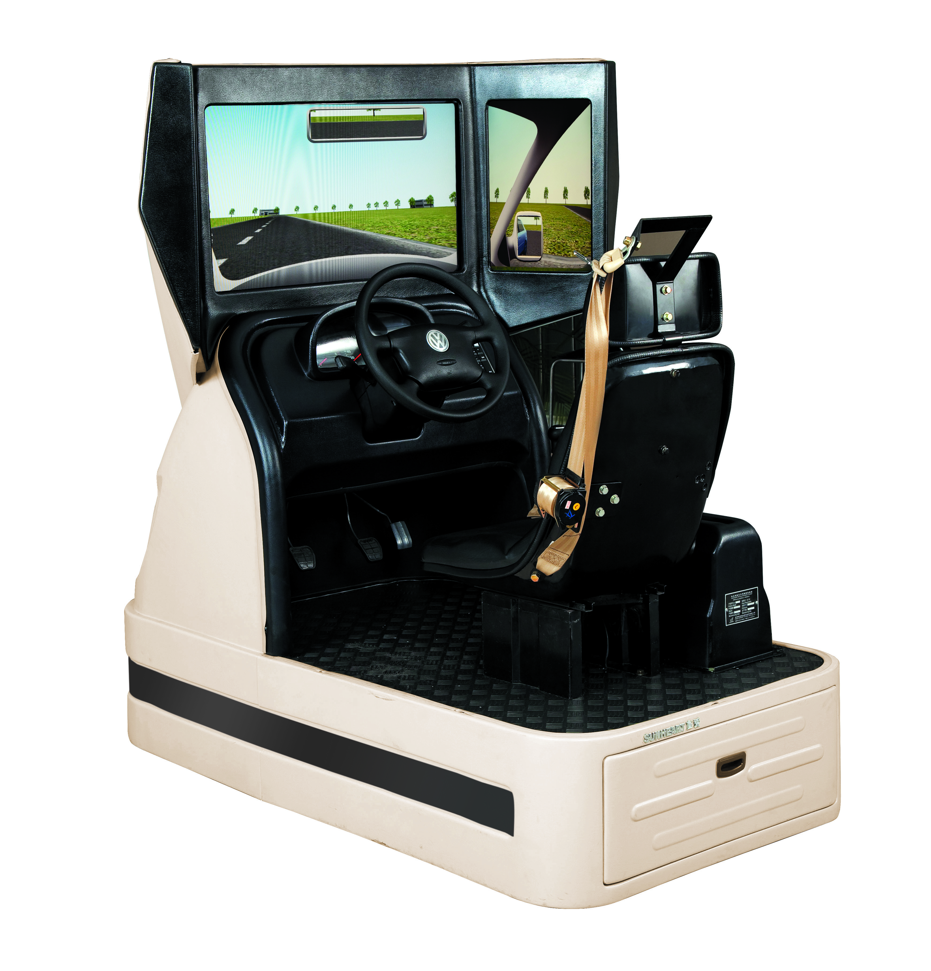
图1 3A1（大）电子教练机产品示意图
QJ-3A1（大）汽车驾驶模拟座舱的具体技术参数见表5。
表5 QJ-3A1系列模拟座舱的技术参数
项目 | 技术参数
模拟车型 | 大型车-手动挡
模拟类型 | 互动型
外形尺寸 | 3A1（大）:长1700mm×宽1350mm×高1700mm
电源电压 | AC220V
功率 | 1.5KW
整机重量 | 3A1（大）200kg
应急处置项目着重考核驾驶员应对紧急情况的操作规程和步骤，及操作的反应时间是否迅速。系统具有自动抽题功能，系统随机分配相应的考题，每道考题的场景和紧急情况发生的地点都不尽相同。参赛选手只需要点击“开始竞赛”，系统则自动加载进入场景，选手先观看竞赛须知视频，熟知竞赛的相关规则后，进行模拟场景驾驶。计算机当场评判成绩。
五、竞赛评判规则

（一）驾驶技能项目。

1.赛道通过。

（1）赛道长度与行驶时间。
驾驶技能比赛，赛道长度为4500米。标准行驶时间为20分钟，少于20分钟不扣分也不加分，超过20分钟后的比赛项目不得分。行驶用时取裁判长与计量裁判两者的平均值。

（2）比赛项目。
比赛项目共计20项：1)起始站；2)红绿灯路口左转弯；3) 道路驾驶；4)站点停车；5)港湾站点停车；6)路口右转接左转； 7) 连续右转弯接连续左转弯； 8)拱桥；9)限宽门；10)通过起伏路面；11)通过左单边桥；12)右转接左转弯；13)连续弯路；14)隧道；15)积水路面；16)窄路掉头； 17)城市快速路行驶； 18)路口右转弯； 19)靶心定点平稳停车；20)平稳驾驶。

（3）选手上车前准备。
选手需佩戴参赛胸牌，站在车前门，“报告，我是XX号选手，准备完毕。”经车上裁判员同意后上车。

（4）选手启动车辆。
选手上车后，在驾驶座上应观察后视镜、调整座椅、系安全带，并向裁判长报告准备完毕，请求启动车辆。裁判长指示可以启动车辆后，选手启动电源，检查仪表，确认并报告仪表正常后请示发车，裁判长按报数器开关开始报数“3-2-1”，当听到“1”时，选手可进行启动、开左转方向灯，松驻车制动和起步操作（计时、计量同时开始，所有裁判开始评判与记录，计量裁判与裁判长掐秒表计时），否则视作抢秒予以扣分。

（5）行驶要求。
行驶途中要沿赛道行驶。否则扣分。

（6）转向灯。
选手在起步、转弯、变道、进出车站时均要开转向灯，进入正常状态后应及时关闭转向灯。否则扣分。

（7）遇路口。
遇路口红灯，选手在停车线区域内停车，驻车制动，越线或未及停车线区域内的扣分。不得抢灯，抢灯扣分。

（8）路口停车。
路口停车时，车前保险杠投影需在停车区域内（停车区域为前20cm黄线，后10cm白线，外缘相距50cm的双线），否则扣分。

（9）站台停车。
站台设有一根站杆，车辆停稳后站杆须处于前门框内，否则扣分。
选手在车站停车后，实施驻车制动，开门，做出请刷卡、投币的手势和语言提示，没有做该项动作和语言提示的，扣分。
裁判长触发报数器报数“3-2-1”，选手听到“1”时，方可进行关门、解除驻车制动、起步，抢秒扣分。

（10）港湾式公交车站。
港湾式公交车站前50米有提示牌。车站站台设置站杆一根，停车位置识别线一条，停车位置识别线为与站台平行的黄线（宽20cm），线内侧与站台的距离为30cm。
①车辆前后轮都压线为距离合格，顺直合格；车辆单轮压线为距离合格，顺直不合格；车辆两轮都不压线为距离和顺直都不合格。距离或顺直不合格的扣分。
②车辆前门须对准站杆，站杆位于前车门开度范围内为合格，否则扣分。
③轮胎碰擦道路路边沿石的，该项目不得分。
选手在车站停车后，实施驻车制动，开门，驾驶员做出请刷卡、投币的手势和语言提示，没有做该项动作和语言提示，扣分。
裁判长触发报数器报数“3-2-1”，选手听到“1”时方可进行关门、解除驻车制动、起步，抢秒扣分。

（11）平稳驾驶。
①计量方法。
用随车配置的量杯在车辆启动前盛满水。平稳驾驶线路完成后，由地面裁判员将量杯中剩水，倒入计量杯。
②成绩计算。
剩水最多的选手得10分，其他选手以每比其少10%的减1分的比例计算分数。设剩水最多的选手剩水量为X，其他选手的剩水量为Yi（X≥Yi，i=1，2，3……），则其他选手得分为：
选手扣分比例D=（X－Yi）÷X×100 （计算结果保留2位小数）。根据比例算出扣分数，选手得分等于10减去扣分数。

（12）通过障碍。
由裁判根据车轮掉下单边桥、车身碰擦限宽杆的次数进行扣分。
选手过障碍时应沿地面黄线指示行驶，过单边桥前轮后轮不能提前下桥、碰擦限宽门悬杆、不得驶出路面，否则扣分。

（13）限速行驶。
40km/h限速道路，需按限速标示行驶。以车上速度里程表指示为准；超速的，裁判长向操作裁判提示记录，并扣分。

（14）终点。
终点为直径50cm的圆形“靶标”，如图2所示。
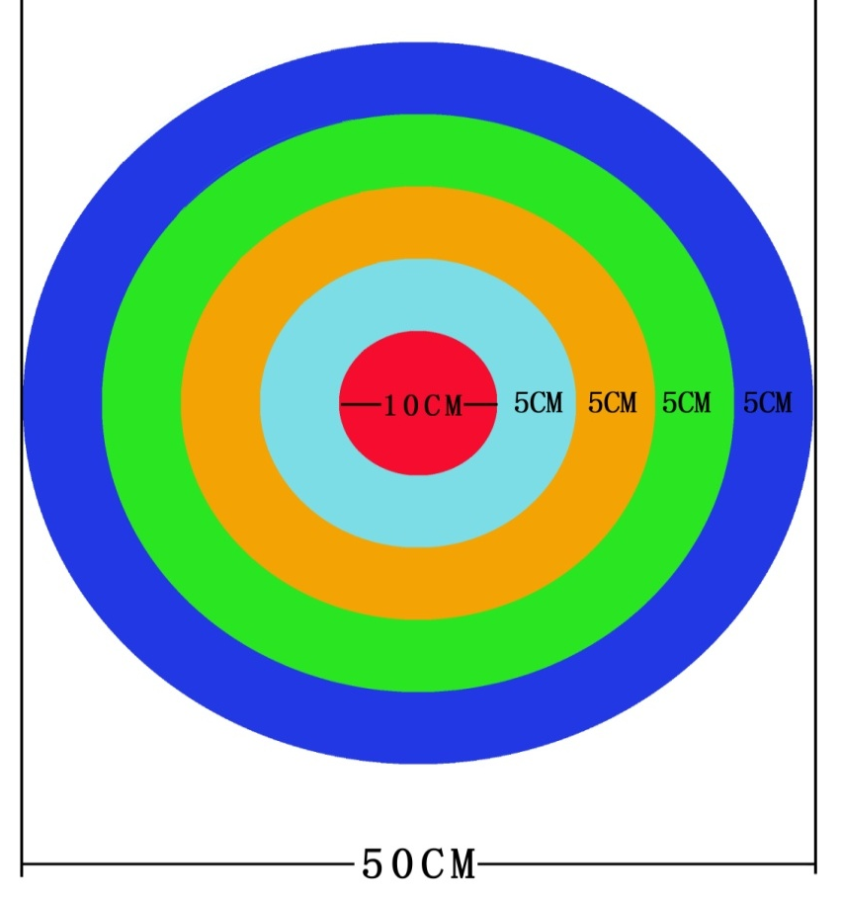
图2 驾驶技能项目赛道通过终点标志示意图
停车前，开右转向灯，制动减速，停车时前保险杠中心点固定的定位标志杆箭头对准“靶标”内。对准中心点不扣分，超出中心点，按所对准的靶环的分值扣分，超出最外圈不得分。车辆未顺直扣分。

（15）停车。
到终点站停车后，驻车制动，关闭转向灯，关总电源，否则扣分。

（16）项目完成完整性。
选手在行驶路线中必须完成所有项目，如选手放弃某项目直接通过的，按严重违规该项目不得分。

2.节能驾驶。

（1）开始计时。
计量裁判员在起点线听到报数器报“1”时，按下计量仪计量起始键。计时裁判员按下秒表开始计时。

（2）结束计时。
车辆停靠终点线后，选手停车断电，实施驻车制动，计量裁判按下计量仪计量结束键，裁判长立即宣布结束，记录能耗数值。计时裁判按下秒表结束计时，并与裁判长对表，取平均值的整数部分填在能耗考核记录表中即可，所得分值由统计组计算或换算。

（3）分数计算。
消耗能源最少的选手得100分，其他选手以每比其多消耗1%的能源减1分的比例计算分数。设消耗能源最少的选手能源消耗量为X，其他选手的消耗量为Yi（Yi≥X，i=1，2，3……），则其他选手得分为：
选手能耗扣分比例D=(Yi－X）÷X×100 （计算结果保留2位小数）。根据比例算出扣分数，选手得分等于100减去扣分数。

（二）驾驶技巧项目。
1.考核时限3分钟，超时该项目不得分。
2.车身不准擦、碰杆、车轮不准压线、出线；中途不准停车。中途熄火，该项目不得分。
3.身体任何部位不得探出窗外。不允许单手转动方向盘，不允许原地转动方向盘，不能转动方向盘至极限。
4.起步、停车要求平稳，操作过程不准打开车门。
5.手动挡车不允许使离合器处于半联动状态。
6. S弯路比赛场地示意图见附件。

（三）应急处置项目。
当竞赛者通过点击屏幕的可视化步骤完成选择后，系统根据操作给出相应的评判。
1.突遇纵火的处置：是否有停车动作，是否打开开门、是否切断电源、是否有救火行为、是否报警。该步骤全部操作正确得40分。
2.突遇劫持处置：是否有停车动作，是否打开开门、是否切断电源、是否有扔钥匙动作、是否报警。该步骤全部操作正确得40分。
3.对驾驶员面对应急情况的反应时间进行评判，每次反应时间在10秒内均得10分，火灾和反恐驾驶2个项目，共20分。
4.要求在5分钟内完成两个突发情况处置，都未完成者以0分计算，完成其中一个者只计算完成项目分数。

（四）汽车检验项目。
驾驶员对二级维护作业竣工车辆进行接车验收，验收重点为整车外观、车辆底盘、车辆设施。验收项目要齐全，能够正确使用仪器设备进行相关项目的检验，根据检验数据给出正确的检验结果，同时提出处理建议，不得损坏车辆及仪器设备，确保人身安全。
1.故障点设置。
（1）亏机油故障；
（2）亏防冻液故障；
（3）皮带故障1处；
（4）转向横拉杆开口销故障；
（5）传动轴螺栓松动故障1处；
（6）制动气路管路漏气故障1处；
（7）前轮轮胎气压不符合标准故障1处；
（8）油盅故障设1处；
（9）灯光故障1处；
（10）车门故障1处。
以上10个故障点每部考试车抽3个进行设置，故障设置要明显无争议，选手在验收的过程中，要查出故障点并记录。
2.数据测量。
（1）用扭力扳手检查轮胎螺栓扭紧力矩。
（2）用轮胎压力表测量轮胎气压1处。
（3）用花纹深度尺测量轮胎花纹深度。
以上3项数据测量，每个选手由裁判员指定1项进行测量。
3.验收内容。
（1）准备工作；
（2）车身外观；
（3）电气；
（4）驾驶舱；
（5）轮胎；
（6）底盘；
（7）完工清洁。
六、竞赛评判标准表

（一）驾驶技能项目。
1.赛道通过。

（1）总表。
姓名： 准考证号： 考试日期： 年 月 日
考试起始时间： 时 分 用时： 分 秒
序号 | 项目 | 配分 | 考核项目 | 扣分数值
1 | 起始站发车 | 4 | 未系安全带 | 1
1 | 起始站发车 | 4 | 启动车前未报告各项仪表检查正常 | 0.5
1 | 起始站发车 | 4 | 起步前未三面观察(需做出左右摆头动作) | 0.5
1 | 起始站发车 | 4 | 未关闭车门起步 | 4★
1 | 起始站发车 | 4 | 起步抢秒 | 0.5
1 | 起始站发车 | 4 | 未按规定使用转向灯 | 0.5
1 | 起始站发车 | 4 | 未解除驻车制动器 | 1
2 | 红绿灯路口左转弯 | 4 | 闯红灯 | 4★
2 | 红绿灯路口左转弯 | 4 | 碾压停止线或分界线 | 0.5
2 | 红绿灯路口左转弯 | 4 | 碾压道路中心线 | 1
2 | 红绿灯路口左转弯 | 4 | 未实施驻车制动 | 1
2 | 红绿灯路口左转弯 | 4 | 起步时未松驻车制动 | 1
2 | 红绿灯路口左转弯 | 4 | 未按规定使用转向灯 | 0.5
3 | 道路驾驶 | 1 | 行驶中违反操作规程单手扶握转向盘 | 1
3 | 道路驾驶 | 1 | 违反限速规定超速行驶 (40km/h，以车内速度里程表为准) | 1★
4 | 站点停车 | 9 | 进站停车后站杆未处于前门框内 | 2
4 | 站点停车 | 9 | 停车时车辆右侧距道路边缘线大于30cm | 2
4 | 站点停车 | 9 | 车轮碾压道路边缘线 | 9★
4 | 站点停车 | 9 | 未实施驻车制动 | 1
4 | 站点停车 | 9 | 未做出有关服务性动作和语言提示 | 1
4 | 站点停车 | 9 | 未按规定开关车门 | 1
4 | 站点停车 | 9 | 未按规定使用转向灯 | 0.5
4 | 站点停车 | 9 | 未解除驻车制动器 | 1
4 | 站点停车 | 9 | 起步抢秒 | 0.5
5 | 港湾进出站停车 | 12 | 进站停车后站杆未处于前门框内 | 2
5 | 港湾进出站停车 | 12 | 车轮碾压道路边缘线 | 12★
5 | 港湾进出站停车 | 12 | 停车时前后车轮均未压停车区域线 | 3
5 | 港湾进出站停车 | 12 | 停车时单侧车轮未压停车区域线 | 2
5 | 港湾进出站停车 | 12 | 未实施驻车制动 | 1
5 | 港湾进出站停车 | 12 | 未做出有关服务性动作和语言提示 | 1
5 | 港湾进出站停车 | 12 | 未按规定开关车门 | 1
5 | 港湾进出站停车 | 12 | 未按规定使用转向灯 | 0.5
5 | 港湾进出站停车 | 12 | 未解除驻车制动器 | 1
5 | 港湾进出站停车 | 12 | 起步抢秒 | 0.5
6 | 连续右转弯接连续左转弯 | 6 | 闯红灯 | 6★
6 | 连续右转弯接连续左转弯 | 6 | 碾压停止线或分界线 | 0.5
6 | 连续右转弯接连续左转弯 | 6 | 碾压道路中心线 | 1
6 | 连续右转弯接连续左转弯 | 6 | 未实施驻车制动 | 1
6 | 连续右转弯接连续左转弯 | 6 | 起步时未松驻车制动 | 1
6 | 连续右转弯接连续左转弯 | 6 | 未按规定使用转向灯 | 0.5
6 | 连续右转弯接连续左转弯 | 6 | 车辆无法通过或碾压道路沿石 | 6★
6 | 连续右转弯接连续左转弯 | 6 | 车轮蹭压道路边缘线 | 2
7 | 连续右转接左转弯 | 2.5 | 未按规定使用转向灯 | 0.5
7 | 连续右转接左转弯 | 2.5 | 车辆无法通过或碾压道路沿石 | 2.5★
7 | 连续右转接左转弯 | 2.5 | 车轮蹭压道路边缘线 | 2
8 | 通过拱桥 | 4 | 行驶不平稳造成闯动严重 | 2
8 | 通过拱桥 | 4 | 未按规定鸣笛 | 2
9 | 通过限宽门 | 5 | 通过限宽门车速低于规定时速20公里／小时 | 5★
9 | 通过限宽门 | 5 | 反光镜擦悬杆 | 1
9 | 通过限宽门 | 5 | 反光镜撞悬杆 | 2
9 | 通过限宽门 | 5 | 车身擦悬杆 | 2
9 | 通过限宽门 | 5 | 车头撞悬杆或车身碰悬杆 | 5★
10 | 通过起伏路面 | 3 | 通过起伏路面前减速过早 | 1
10 | 通过起伏路面 | 3 | 通过起伏路面前不减速 | 2
10 | 通过起伏路面 | 3 | 通过起伏路面车速控制不当车辆严重跳跃 | 3★
11 | 通过左单边桥 | 5 | 通过左单边桥时，中途停车 | 1
11 | 通过左单边桥 | 5 | 左侧有一个车轮未上桥 | 1
11 | 通过左单边桥 | 5 | 左侧车轮上桥面后，在行驶中出现一个车轮掉下桥面一次 | 1
11 | 通过左单边桥 | 5 | 左侧车轮已上桥面，在行驶过程中出现两个车轮掉下桥面 | 2
11 | 通过左单边桥 | 5 | 左侧两车轮均未上桥 | 5★
12 | 右转接左转弯 | 3.5 | 行驶不平稳造成闯动严重 | 1
12 | 右转接左转弯 | 3.5 | 未按规定使用转向灯 | 0.5
12 | 右转接左转弯 | 3.5 | 车辆无法通过或碾压道路沿石 | 3.5★
12 | 右转接左转弯 | 3.5 | 车轮蹭压道路边缘线 | 2
13 | 通过连续弯路 | 4 | 行驶不平稳造成闯动严重 | 1
13 | 通过连续弯路 | 4 | 车辆无法通过或碾压道路沿石 | 4★
13 | 通过连续弯路 | 4 | 车轮蹭压道路边缘线 | 2
13 | 通过连续弯路 | 4 | 超过限速标志所示数值 | 1
14 | 通过隧道 | 2 | 未按规定使用灯光 | 1
14 | 通过隧道 | 2 | 未按规定鸣笛 | 1
14 | 通过隧道 | 2 | 在隧道内行驶速度超过规定速度 | 2★
15 | 通过积水路面 | 4 | 未停车观察水情，报告裁判员警戒线位置 | 4★
15 | 通过积水路面 | 4 | 进入积水路段未减速通过 | 2
15 | 通过积水路面 | 4 | 通过积水路段后，未进行制动检查(车内制动检查并报告是否正常) | 2
16 | 窄路掉头 | 6 | 一次未完成掉头 | 3
16 | 窄路掉头 | 6 | 二次未完成掉头 | 6★
16 | 窄路掉头 | 6 | 车辆无法通过或碾压道路沿石 | 6★
16 | 窄路掉头 | 6 | 车轮蹭压道路边缘线 | 3
17 | 城市快速路行驶 | 3 | 进入快速路未观察路面情况(左右摆头) | 1
17 | 城市快速路行驶 | 3 | 未变更车道一次 | 1.5
17 | 城市快速路行驶 | 3 | 未按规定使用转向灯 | 0.5
17 | 城市快速路行驶 | 3 | 未按限速标志行驶 | 3★
18 | 路口右转弯 | 2 | 未按规定使用转向灯 | 0.5
18 | 路口右转弯 | 2 | 车辆无法通过或碾压道路沿石 | 2★
18 | 路口右转弯 | 2 | 车轮蹭压道路边缘线 | 1.5
19 | 靶心定点平稳停车 | 10 | 停车后未实施驻车制动、未检查仪表工作状态、未关闭总电源 | 1
19 | 靶心定点平稳停车 | 10 | 停车不平稳造成严重闯动 | 1
19 | 靶心定点平稳停车 | 10 | 停车时车身未顺直 | 1
19 | 靶心定点平稳停车 | 10 | 停车时前保险杠中心下垂指针在停车标靶5环外 | 7
19 | 靶心定点平稳停车 | 10 | 停车时前保险杠中心下垂指针在停车标靶5环 | 5
19 | 靶心定点平稳停车 | 10 | 停车时前保险杠中心下垂指针在停车标靶4环 | 3
19 | 靶心定点平稳停车 | 10 | 停车时前保险杠中心下垂指针在停车标靶3环 | 2
19 | 靶心定点平稳停车 | 10 | 停车时前保险杠中心下垂指针在停车标靶2环 | 1
20 | 平稳驾驶 | 10 | 计算方式详见⑵平稳驾驶计算表格
备注 |  |  | 1.行驶中有发生交通事故、重大违章操作行为、不服从裁判的行为等，驾驶技能竞赛项目不得分。  2.标★的扣分为该项否定项。
合计 |  | 100 | 此项占技能操作考核30 %，折算技能操作成绩时其满分分值为30分。

（2）平稳驾驶计分表格。

姓名： 准考证号： 考试日期： 年 月 日
考试起始时间： 时 分
序号 | 代号/公式 | 项目 | 记录  \计算值 | 分值 | 备注
1 | A | 本项目容器  剩水最多量 | A 毫升 | 10 | A比赛最后得出
2 | B | 选手实际剩水量 | B 毫升 | ___ | B地面裁判填写
3 | C=(A-B)/A*100 | 水量损失比例 | C % | _D__ | 统计员计算
5 | E=7-D | 平稳驾驶计算分值 | ___ | E | 统计员计算
备注：分值为10分，占赛道通过成绩的10%。
地面裁判签名： 时间： ： 日期： 统计员签名：
2.节能驾驶。

姓名： 准考证号： 考试日期： 年 月 日
考试起始时间： 时 分
序号 | 代号/公式 | 项目 | 记录\计算值 | 分值 | 备注
1 | A | 大赛最低电耗 | A 度 | 100 | A比赛最后得出
2 | B | 实际电耗 | B 度 | ___ | B车上裁判填写
3 | C | 实际使用时间 | C1 秒 | C2 | C1裁判填写  C2统计员计算
4 | D=(B-A)/A*100 | 电耗节超比例 | D % | ___ | 统计员计算
5 | E=100-D（分值） | 电耗计算分值 | ___ | E | 统计员计算
6 | F=E-C2 | 能源消耗综合得分 | ___ | F | 统计员计算
备注：分值为100分，此项占技能操作10 %，折算技能操作成绩时其满分分值为10分。
计量裁判签名： 时间： ： 日期： 统计员签名：

（二）驾驶技巧项目。
姓名： 准考证号： 考试日期： 年 月 日
考试起始时间： 时 分 用时： 分 秒
序号 | 项目 |  | 配分 | 考核内容 | 扣分分值
1 | S弯路正进倒出项目 |  | 15 | 擦杆1次 | 3
1 |  |  | 15 | 擦杆2次 | 6
1 |  |  | 15 | 擦杆3次 | 9
1 |  |  | 15 | 擦杆4次 | 12
1 |  |  | 15 | 擦杆5次及以上 | 15
1 |  |  | 20 | 碰倒标杆1次 | 10
1 |  |  | 20 | 碰倒标杆2次及以上 | 20
1 |  |  | 20 | 车轮压线1次 | 4
1 |  |  | 20 | 车轮压线2次 | 8
1 |  |  | 20 | 车轮压线3次 | 12
1 |  |  | 20 | 车轮压线4次 | 16
1 |  |  | 20 | 车轮压线5次及以上 | 20
1 |  |  | 30 | 车轮出线1次 | 10
1 |  |  | 30 | 车轮出线2次 | 20
1 |  |  | 30 | 车轮出线3次及以上 | 30
1 |  |  | 15 | 中途停车1次 | 5
1 |  |  | 15 | 中途停车2次 | 10
1 |  |  | 15 | 中途停车3次及以上 | 15
1 |  |  | 否定项 | 超过3分钟，未完成全过程操作 | 100
1 |  |  | 否定项 | 熄火灭车 | 100
备注 |  |  |  | 行驶中有发生交通事故、重大违章操作行为、不服从裁判的行为等，驾驶技巧项目不得分。
总分 |  | 100 |  | 此项占技能操作考核30 %，折算技能操作成绩时其满分分值为30分。

（三）应急处置项目。

序号 | 项目 | 配分 | 考核内容 |  | 扣分分值
1 | 突遇纵火的处置 | 40 | 未停车 |  | 40
1 | 突遇纵火的处置 | 40 | 停车后未打开车门 |  | 32
1 | 突遇纵火的处置 | 40 | 停车，打开车门后未切断电源 |  | 24
1 | 突遇纵火的处置 | 40 | 停车、打开车门、切断电源后未救火 |  | 16
1 | 突遇纵火的处置 | 40 | 停车、打开车门、切断电源、救火后未报警 |  | 8
2 | 突遇纵火的处置时间 | 10 | 反应时间在10秒外的 |  | 10
3 | 突遇劫持的处置 | 40 | 未停车 |  | 40
3 | 突遇劫持的处置 | 40 | 停车后未打开车门 |  | 32
3 | 突遇劫持的处置 | 40 | 停车，打开车门后未切断电源 |  | 24
3 | 突遇劫持的处置 | 40 | 停车、打开车门、切断电源后未扔钥匙 |  | 16
3 | 突遇劫持的处置 | 40 | 停车、打开车门、切断电源、扔钥匙后未报警 |  | 8
4 | 突遇劫持的处置时间 | 10 | 反应时间在10秒外的 |  | 10
5 | 否定项 |  | 5分钟之内未完成上述两个突发情况处置。 |  | 100
总分 |  | 100 | 此项占技能操作考核10 %，折算技能操作成绩时其满分分值为10分。

（四）汽车检验项目。
姓名： 准考证号： 考试日期： 年 月 日
考试起始时间： 时 分 用时： 分 秒
序号 | 项目 |  | 配分 | 考核内容 | 扣分数值
1 | 准备工作与完工收尾 |  | 5 | 未按规定放置或撤去警示牌 | 2
1 |  |  | 5 | 未按规定放置或撤去掩木 | 2
1 |  |  | 5 | 未在检验前检查准备工、量具及设备；完成检验后清洁工具、量具。 | 1
2 | 车身外观 |  | 6 | 未检查车身外观整齐、清洁 | 1
2 |  |  | 6 | 未检查风挡及车窗玻璃是否齐全、安装牢固，是否推拉轻便 | 1
2 |  |  | 6 | 未检查后视镜是否安装良好，无损坏 | 1
2 |  |  | 6 | 未检查电子路牌等电子设施是否显示正常 | 1
2 |  |  | 6 | 未检查客门是否开关灵活、不犯卡，胶条是否完好、无脱落。舱门是否开关灵活、锁止有效 | 1
2 |  |  | 6 | 未检查车内座椅、扶手杠、读卡机、投币机、售票台等各种设施是否无破损、安装牢固 | 1
3 | 电气 |  | 5 | 未检查电瓶是否安装牢固，表面是否清洁无渗漏，桩头是否清洁不松动，小盖是否齐全，气孔是否畅通。电瓶大线是否完好无磨损 | 1
3 |  |  | 5 | 未检查电瓶架是否出入灵活、锁止可靠 | 1
3 |  |  | 5 | 未检查电源总开关是否安装牢固，效能良好 | 1
3 |  |  | 5 | 未检查起动机螺栓齐全、紧固 | 1
3 |  |  | 5 | 未检查发电机是否安装牢固 | 1
4 | 驾驶舱 |  | 9 | 未检查各仪表是否指示稳定、正确；各警示灯是否反应灵敏、准确 | 1
4 |  |  | 9 | 未检查组合开关、翘板开关是否作用有效 | 1
4 |  |  | 9 | 未检查电路保险是否齐全 | 1
4 |  |  | 9 | 未检查喇叭是否工作正常 | 1
4 |  |  | 9 | 未检查油门踏板是否完好、无裂损，控制机构是否活动自如、回位良好，不犯卡 | 1
4 |  |  | 9 | 未检查离合器踏板是否无裂损、活动自如、工作可靠，踏板自由行程符合规定。 | 1
5 | 轮胎 |  | 2 | 未检查制动踏板是否完好、无裂损，制动总泵是否安装牢固，工作正常、不漏气。制动踏板是否自由行程符合规定 | 1
5 |  |  | 2 | 未检查双针气压表的任何一个指示针低于0.45MPa时，低压报警器是否发出低压报警信号 | 1
5 |  |  | 2 | 未检查灯光（大灯、示宽灯、转向灯、雾灯、牌照灯、危险报警信号灯）是否完好，工作正常。远近光变换装置是否完好有效 | 1
 |  |  |  | 未检查轮胎表面是否无异常磨损，无脱层，无夹杂物，轮胎气压、花纹深度是否符合标准 | 1
 |  |  |  | 未检查钢圈是否无裂损，轮胎螺栓是否齐全、紧固，扭紧力矩是否符合标准；轮胎装饰圈是否完好，安装牢固 | 1
6 | 底盘 |  | 28 | 未检查转向机是否安装牢固、无窜动，无渗漏。方向盘是否自由转动量符合规定，转向轻便、可靠、左右力一致 | 1
6 |  |  | 28 | 未检查转向节与转向节臂是否无裂损、无松旷、螺母是否紧固、锁销是否齐全有效 | 1
6 |  |  | 28 | 未检查转向横直拉杆是否连接牢固、松紧适度，锁销是否齐全有效 | 1
6 |  |  | 28 | 未检查转向助力泵、油罐、管路是否安装牢固。各接口是否连接严密、装卡紧固可靠、无渗漏，助力油油量是否符合标准 | 1
6 |  |  | 28 | 未检查离合器是否分离彻底、结合平稳、不打滑、无异响；助力系统是否安装牢固、工作正常、无渗漏 | 1
6 |  |  | 28 | 未检查手动变速器是否安装牢固、无渗漏，润滑油量是否符合规定，通气塞是否清洁、畅通 | 1
6 |  |  | 28 | 未检查变速箱操作杆是否安装牢固，操作灵活、轻便，档位准确，换档自如 | 1
6 |  |  | 28 | 未检查传动轴是否无裂损，十字轴是否完好，不松旷，凸缘叉连接螺栓是否紧固不松动 | 1
6 |  |  | 28 | 未检查主减速器是否不漏油，凸缘盘是否不松旷，润滑油液面是否符合规定 | 1
6 |  |  | 28 | 未检查半轴是否无裂损，油封是否完好、不漏油，轴头螺母是否齐全、不松动 | 1
6 |  |  | 28 | 未检查制动器安装螺栓是否齐全紧固，制动鼓（盘）是否无轴向窜动、转动灵活；制动调整臂是否回位正常、灵活有效；盘式制动器报警线是否连接有效 | 1
6 |  |  | 28 | 未检查钢板弹簧是否无断裂、窜位，中心螺丝是否紧固；吊耳是否无裂纹，不松动 | 1
6 |  |  | 28 | 未检查骑马绊螺栓是否无断裂，螺丝不松动 | 1
6 |  |  | 28 | 未检查钢板橡胶缓冲块是否齐全完好，作用有效 | 1
6 |  |  | 28 | 未检查减震器是否安装牢固、无渗漏 | 1
6 |  |  | 28 | 未检查平衡杠是否安装牢固 | 1
6 |  |  | 28 | 未检查前、后桥是否无窜位，安装牢固，各部位无任何裂损现象。 | 1
6 |  |  | 28 | 未检查车架是否无断裂、无开焊 | 1
6 |  |  | 28 | 未检查空压机安装是否牢固；管路是否完好、连接牢固、无泄漏 | 1
6 |  |  | 28 | 未检查干燥器与储气罐是否安装牢固、无渗漏、排污彻底；气压调节器放气压力是否符合标准 | 1
6 |  |  | 28 | 未检查手制动阀、继动阀、四回路保护阀、快放阀、差动阀是否安装牢固、无泄漏 | 1
6 |  |  | 28 | 未检查气路管路是否走向合理；装卡是否紧固牢固、无磨损、不漏气；胶管是否无老化、无龟裂损伤 | 1
6 |  |  | 28 | 未检查制动分泵是否安装牢固、无泄漏、软管无裂纹、磨损和死弯，不犯卡 | 1
6 |  |  | 28 | 未检查油泵是否安装牢固，油量是否符合规定 | 1
6 |  |  | 28 | 未检查控制器、分配器、润滑点是否齐全完好 | 1
6 |  |  | 28 | 未检查供油管路是否无老化、无断裂，固定良好 | 1
6 |  |  | 28 | 未检查整车线束，线束是否捆扎成束，走向合理，卡固可靠，布置整齐，绝缘良好，无磨损 | 1
6 |  |  | 28 | 未检查油盅是否齐全、注入新油、顶出旧油。各活动节是否加润滑油润滑 | 1
7 | 故障  判断 |  | 30 | 未正确判断出3处故障点 | 30
7 |  |  | 30 | 未正确判断出2处故障点 | 20
7 |  |  | 30 | 未正确判断出1处故障点 | 10
8 | 数据  测量 |  | 10 | 量具使用不正确 | 4
8 |  |  | 10 | 数据测量不准确 | 6
9 | 文明  生产 |  | 5 | 未做到三清三不落地 | 5
10 | 否定项 |  |  | 损坏工具、量具等严重违反安全操作规程的，或出现安全隐患倾向的，裁判员有权终止比赛，本项目不得分。 | 100
备 注 |  |  |  | 按作业项目自行编排验收作业流程（顺序可打乱）；操作中应报出操作内容、检查结果及标准，不报出操作项目的视为没做。
总 分 |  | 100 |  | 此项占技能操作考核20 %，折算技能操作成绩时其满分分值为20分。

七、有关事项
（一）城市公交驾驶员职业技能竞赛组委会秘书处设在交通运输部职业中心，联系人：考务管理处温晓亮010-65299032；郝鹏玮010-65299024；传真010-65299034；电子邮箱：kaowujs@126.com;地址：北京市朝阳区惠新里甲240号通联大厦5层。
（二）城市公交驾驶员职业技能竞赛分为预赛和全国总决赛两个阶段。分赛区预赛自接到本通知起至2015年9月30日结束，全国总决赛预计时间为2015年10月。
（三）技术方案实施过程中如遇问题，请与竞赛技术专家组联系。理论知识答疑人员：北京市第29职业技能鉴定所 杜学飞 010-80350883；技能操作答疑人员：中国道路运输协会城市客运分会 叶东强 13801015493。
（四）郑州宇通客车股份有限公司为各省预赛提供车辆、部分设备、工具和技术服务支持。联系人：卢小波13526741968；电子邮箱：luxb@yutong.com。
（五）应急处置项目采用由北京宣爱智能模拟技术股份有限公司提供的互动型汽车驾驶模拟座舱。联系人：梁小川13501150314；电子邮箱：liangxiaochuan@bjxa.com。
（六）各省预赛报名请与交通运输部科学研究院联系。联系人：王幻010-58278083、王元媛010-65299870；传真：010-65299871；电子邮箱：kjcmchb@126.com。
（七）壳牌石油、北京奥力助兴石化有限公司为大赛提供有关用品。

附件
S弯路比赛场地示意图
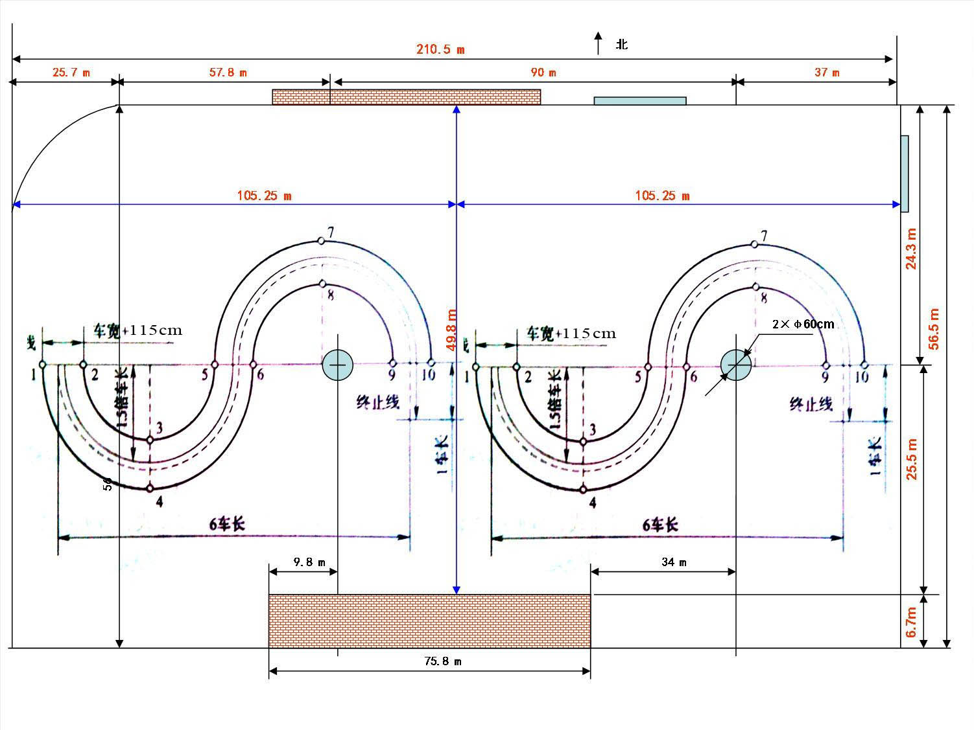

抄送：人力资源社会保障部，中国海员建设工会全国委员会，中国就
业培训技术指导中心，各省、自治区、直辖市道路运输管理局，
职业资格工作专门机构，郑州宇通客车股份有限公司，北京宣
爱智能模拟技术股份有限公司，壳牌石油，北京奥力助兴石化
有限公司，各公交企业，中国道路运输协会，交通运输部科学
研究院，交通运输部政策研究室、人事教育司、运输服务司、
科技司。

